МИНИСТЕРСТВО НАУКИ И ВЫСШЕГО ОБРАЗОВАНИЯ РОССИЙСКОЙ ФЕДЕРАЦИИ

ФЕДЕРАЛЬНОЕ ГОСУДАРСТВЕННОЕ БЮДЖЕТНОЕ ОБРАЗОВАТЕЛЬНОЕ УЧРЕЖДЕНИЕ ВЫСШЕГО ОБРАЗОВАНИЯ

КЕМЕРОВСКИЙ ГОСУДАРСТВЕННЫЙ УНИВЕРСИТЕТ

Институт цифры

ОТЧЕТ

О ВЫПОЛНЕНИИ ЛАБОРАТОРНОЙ РАБОТЫ

«Создание контекстной диаграммы»

Студента 3 курса, группы ПИз-241

Разина Ильи Владимировича

Направление 09.03.03 – «Прикладная информатика в экономике»

Руководитель:
Старший преподаватель
В. В. Илькевич

Работа защищена
«____________________»
“____” _____________2026 г.

Кемерово 2026

ЦЕЛЬ РАБОТЫ
Получить навык создания контекстной диаграммы IDEF0 в BPwin на примере деятельности компании Computer Word.

ЗАДАНИЕ
Компания собирает и продаёт настольные компьютеры и ноутбуки, компоненты не производит. Нужно создать модель - Деятельность компании типа Business Process (IDEF0), заполнить свойства модели и работы, построить контекстную диаграмму и сформировать Model Report.
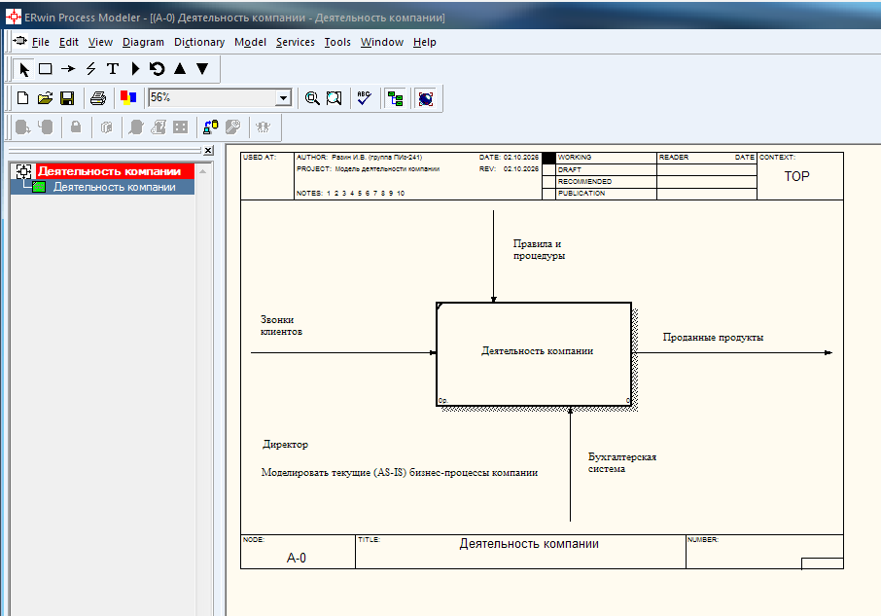
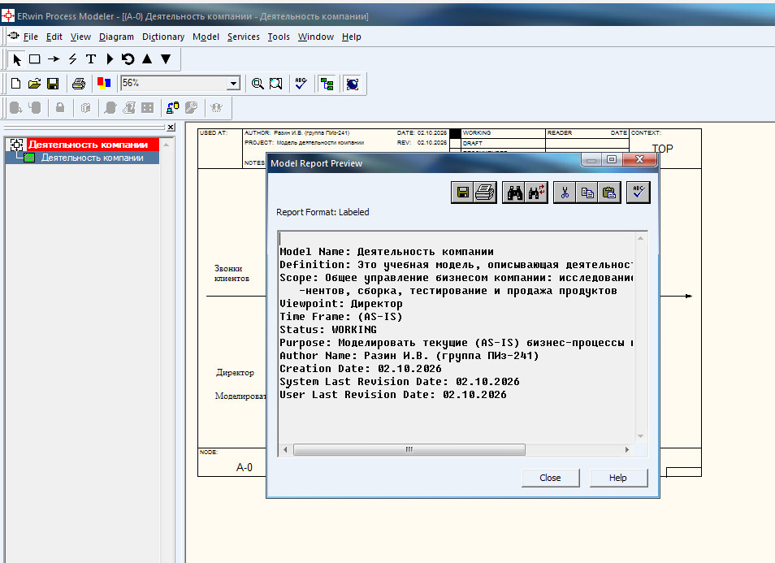

ЗАКЛЮЧЕНИЕ
Построена контекстная диаграмма IDEF0 деятельности компании Computer Word. Вся деятельность представлена одной работой Деятельность компании. Входы - звонки клиентов, управление - правила и процедуры, выход - проданные продукты, механизм - бухгалтерская система. Модель зафиксирована как AS-IS с точки зрения директора. Сформирован отчёт Model Report.

СПИСОК ЛИТЕРАТУРЫ
- Бияков, О. А. Графические нотации в стандарте IDEF0 / О. А. Бияков, Н. Ю. Коломарова. // Кемерово. 2003.
- Бияков, О. А. Моделирование бизнес-процессов в стандарте IDEF0 / О. А. Бияков, Н. Ю. Коломарова. // Кемерово. 2003.

